Fiche 12
Le port et la sécurité du port
Fiche 12.3 dragages et sondages, effectués par divers types d’engins.

Le dragage.
Le but du dragage est d’améliorer et entretenir la profondeur des accès, bassins et plan d’eau. Il sert aussi à la création de ces ouvrages. La technique de dragage dépendra, du matériaux à déblayer, du courant, de l’état de la mer (houle) ou du plan d’eau (courant), de la profondeur de travail, de la distance du rivage et enfin de la fréquentation du lieu. Quelque soit la méthode, la vérification du travail se fait au « passage du rail ». Un rail immergé et remorqué à la profondeur draguée ne doit rencontrer aucun obstacle

Ces opérations s’effectuent en trois phases :
- l’extraction des déblais,
- le transport,
- la mise en dépôt.
Ces différentes phases peuvent être effectuées par des engins différents ou le même.
Les engins conçus pour ce travail sont des navires robustes (chocs, manœuvre état du chargement donc stabilité), soumis au règles de classifications et certificats liés aux conditions de navigation. Les cales de chargements sont séparées en différents puits renforcés pour résister aux chocs des matériaux et conçus avec des parois en léger surplomb afin d’éviter un effet de voûte.
Les équipages sont formés à ce travail, ce sont des marins et techniciens du génie civil.

L’extraction des déblais : dragage ou déroctage.
Les engins de déroctage :
- pilonneuse : guide + chute libre du pilon,
- marteau dérocheur : marteau piqueur à air comprimé,
- perforatrice : création de trous de mine puis destruction de la roche par explosifs.
Les engins de dragage :
- Les dragues aspiratrice stationnaires : type André Gendre. refoule vers la terre par des conduites, dans des chalands ou dans le lit du fleuve dans le cas d’entretien de souilles (PANSN). Balaye sa zone par « papillonnage ».
- Les dragues aspiratrices en marche: type Samuel de Champlain. (5000 m3). Une élinde est traînée vers l’arrière. Des joints de conception particulière permette une certaine souplesse. La mixture est rejetée dans des puits, l’eau claire est refoulée à la mer. La vidange de ces engins est faite par simple ouverture de soupapes ou portes ou peut encore être vidée à quai (refouleur à déblais : Pays de Loire, André L, Moniflor. Elévateur à godets ou roue pelle : Sand Fulmar). Il existe des dragues « fendables ». Le navire s’ouvre en deux, on évite ainsi un effet de voûte dans les puits.
- Les niveleuses : type Milouin. vérification du travail se fait au « passage du rail ». Un rail immergé et remorqué à la profondeur draguée ne doit rencontrer aucun obstacle
- Les dragues à benne preneuse :rentabilité médiocre, 1 m3 à 20 ou 30 mètres,
- Les dragues à cuillère : technique utilisée aux USA, une cuillère = 6 m3
- Les dragues à godets :2 m3 de 5 à 30 mètres.

Le système de défense des différents engins (dragues, remorqueurs et chalands) est complémentaire, il améliore ainsi la protection lors des manoeuvre de mise à couple.

MILOUIN
N° Lloyd : Call Sign :
Type navire : DIVERS Pavillon : FRANCE
Année de construction : Code Propriétaire :
Longueur HT: 28 Largeur : 12
Dist. prises avant : Longueur PP :
Tirant eau origine : 3 Tirant air origine :
Largeur au fort : 12 Creux sur quille :
Jauge brute d'origine : Jauge nette d'origine :
Unité de jauge : Tonneaux Port en lourd :
Tirant eau tarifaire : 3 Volume taxable : 1008
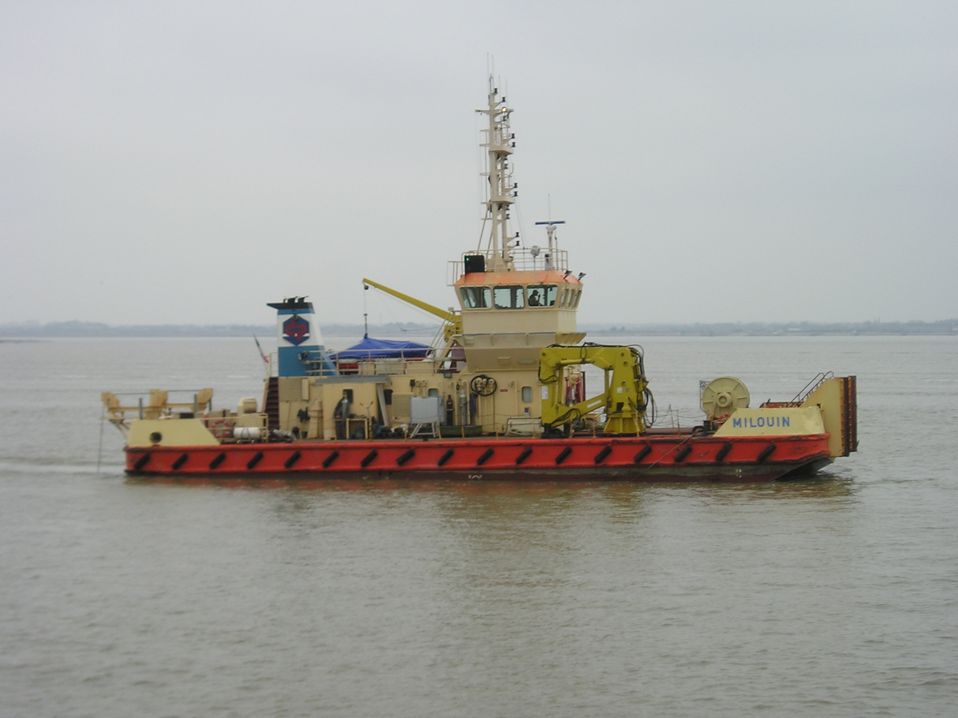
Le sondage.
Les levers hydrographiques consistent à dresser un plan côté du fond. Reporté sur les cartes il sert au navigateur à apprécier risques d’échouement, servent à programmer des travaux (âge des derniers relevés) servent aussi à contrôler les déplacements du fond. La côte est ramenée au zéro hydrographique.
Les méthodes de repérage doivent être le plus précises possible. Elles sont obtenues par points par relèvements, segments capables ou sur alignement. Sont plus utilisés les méthodes radioélectriques telles que la télémétrie radar, infrarouge, optique ou loch doppler. L’utilisation du système GPS différentiel peut être envisagée. Un système radioélectrique comme le SYLEDIS / SYLEPORT avec une précision de 1 à 5 mètres est tout à fait convenable.
La méthode de mesure de profondeur par système ultra sonore sera la plus efficace.

